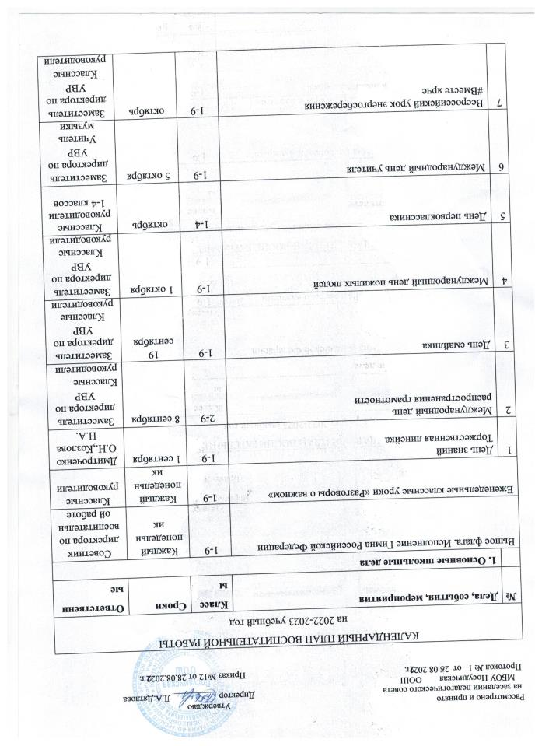

8 | Месячник по благоустройству | 1-9 | октябрь | Заместитель директора по УВР  Классные руководители
9 | Международный день школьных библиотек | 1-9 | октябрь | Заместитель директора по УВР  Классные руководители
10 | День народного единства | 1-9 | ноябрь | Заместитель директора по УВР  Классные руководители
11 | Международный День  толерантности | 1-9 | 16 ноября | Заместитель директора по уВР  Классные руководители
12 | День Матери в России | 1-4 | 25 ноября | Заместитель директора по УВР  Классные руководители
13 | Международный день инвалидов | 1-4 | декабрь | Классные руководители
14 | Районный конкурс чтецов | 1-9 | декабрь | Классные руководители
15 | Смотр конкурс «Мы украшаем школу» | 1-9 | декабрь | Заместитель директора по УВР  Классные руководители
16 | К нам стучится Дед Мороз: «Здравствуй, Новый 2023 год!» | 1-9 | декабрь | Заместитель директора по ВР  Классные руководители
17 | День защитника Отечества | 1-9 | февраль | Классные руководители
18 | Всероссийская массовая лыжная гонка «Лыжня России – 2022!» | 1-9 | февраль | Учителя физической культуры
19 | Международный женский день  (8 марта) | 1-9 | март | Классные руководители
20 | День космонавтики.  Гагаринский урок «Космос - это мы». | 1-9 | апрель | Заместитель директора по УВР  Классные руководители
21 | Месячник по благоустройству | 1-9 | апрель | Директор Классные руководители
22 | День Победы советского народа в Великой Отечественной войне.  Конкурс инсценированной песни. | 1-9 | май | Заместитель директора по УВР  Учитель музыки  Классные руководители
23 | Прощание с начальной школой | 4 | май | Классный руководитель 4 класса
24 | Последний звонок | 1-9 | май | Заместитель директора по УВР  Классные руководители
 | 2. Классное руководство
1 | МО «Планирование воспитательной работы на 2022– 2023»  Методическая помощь начинающим классным руководителям | 1-9 | сентябрь | Заместитель директора по УВР  Классные руководители
2 | Тематические консультации для классных руководителей | 1-9 | октябрь | Заместитель директора по УВР
3 | Мониторинг посещаемости учащимися библиотечного фонда школы | 1-9 | октябрь | Заместитель директора по УВР
4 | Выборочная проверка рабочей документации классных руководителей:  - Личные дела класса  - Календарное планирование на четверть и на год  - Журнал инструктажа учащихся по ТБ во время проведения экскурсий и других внеклассных и внешкольных мероприятий  - Проверка дневников учащихся по классам и параллелям с последующим анализом состояния документа | 1-9 | ноябрь | Заместители директора по  УВР
5 | Мониторинг состояния работы с родителями учащихся. | 1-9 | ноябрь | Заместитель директора по УВР
6 | Выборочная проверка рабочей документации классных руководителей:  - Календарное планирование на четверть и на год  - Журнал инструктажа учащихся по ТБ во время проведения экскурсий и других внеклассных и внешкольных мероприятий  - Проверка дневников учащихся по классам и параллелям с последующим анализом состояния документа | 1-9 | декабрь | Заместитель директора по УВР
7 | Тематические консультации для классных руководителей:  -  изучение государственных символов Российской Федерации  -  защита прав ребенка  -  основные формы и направления работы с семьей  -  развитие коллектива класса  -  профилактика девиантного поведения учащихся  -  сотрудничество с правоохранительными органами  -  тематика и методика проведения классных часов  -  анализ эффективности воспитательного процесса в классах  -  открытые классные часы: формы и методики проведения, цели и задачи, прогнозы и результаты. | 1-9 | в течение  учебного года | Заместитель директора по УВР
8 | Участие классных руководителей в конференциях, семинарах, круглых столах районного, регионального и всероссийского уровня.  Представление опыта воспитательной работы классных руководителей и школы на школьном сайте, а также в социальных сетях и в других Интернет-ресурсах с целью его популяризации; | 1-9 | в течение  учебного года | Заместитель директора по УВР  Классные руководители
9 | Участие в мониторинговых исследованиях по проблемам воспитательной работы, проводимых в районе и городе | 1-9 | в течение  учебного года | Заместитель директора по УВР
10 | Посещение открытых мероприятий по учебным предметам, анализ воспитательных задач и целей с последующим обсуждением | 1-9 | в течение  учебного года | Заместитель директора по УВР
11 | Посещение уроков и предметных недель, посвящённых учебным предметам с последующим обсуждением и анализом итогов проведённых мероприятий; | 1-9 | в течение  учебного года | Заместитель директора по УВР
12 | Мониторинги по классам и параллелям:  - Уровня воспитанности учащихся;  - Уровня правовой образованности учащихся;  - Уровня активности участия учащихся во внеклассных и внешкольных мероприятиях | 1-9 | в течение  учебного года | Заместитель директора по УВР  Заместитель директора по УВР  Социальный педагог
 | 3. Школьный урок
1 | (согласно КТП учителей-предметников)
 | 4. Внеурочная деятельность
 | Спортивно-оздоровительное направление  Спортивные мероприятия, Дни здоровья, спортивные турниры.  Духовно-нравственное направление  Поговорим о важном  Социальное направление  Финансовая грамотность.  Функциональная грамотность  Общеинтеллектуальное  Курс «Азбука родного края»  Курс «Природа родного края»  Курс «История родного края»  Курс «Культура родного края»  Курс «Граждановедение. Брянская область»  Курс «География Брянского  края»  Курс«Заповедная Брянщина»  Курс «История Брянского края» | 1  2  3  4  5  6  7  8-9 | в течение  учебного года | Классные руководители  Козлова Н.А.  Титоренко Н.Н.  Буртолик Н.А.  Дубинская Т.  Колошко Н.Г.  Дмитроченко  Дубинская Т.
 | 5. Внешкольные мероприятия
1 | Согласно плану воспитательной работы УОА Погарского района
 | 6. Предметно-пространственная среда
1 | Изучение нормативных документов, регламентирующих выбор оборудования, методических и игровых материалов; современных научных разработок в области РППС для обучающихся | 1-9 | в течение  учебного года | Заместитель директора по УВР  Классные руководители
2 | Анализ условий, которые должны быть созданы в соответствии с современными требованиями, предъявляемыми ФГОС | 1-9 | сентябрь | Заместитель директора по УВР
3 | Консультации на темы:  "Возрастные особенности детей и стиль оформления группового помещения";  - "Эстетические требования, предъявляемые к оформлению группы"; | 1-9 | в течение  учебного года | Заместитель директора по УВР  Классные руководители
4 | Подбор и приобретение необходимых дидактических пособий, детской и игровой мебели и игровых уголков | 1-9 | в течение  учебного года | Заместитель директора по УВР  Классные руководители
5 | Работа по созданию развивающей среды в классных комнатах для решения целей и задач ФГОС | 1-9 | в течение  учебного года | Заместитель директора по УВР  Классные руководители
6 | Декоративное оформление коридоров школы: информационные, познавательно-развивающие стенды | 1-9 | в течение  учебного года | Заместитель директора по УВР  Классные руководители
7 | Выставки рисунков, фотографий творческих работ, посвященных событиям и памятным датам | 5-9 | в течение года | Классные руководители
8 | Оформление классных уголков | 5-9 | в течение года | Классные руководители
9 | Трудовые десанты по уборке территории школы | 5-9 | в течение года | Классные руководители
10 | Трудовой десант по озеленению школьных клумб | 5-9 | сентябрь, апрель | Классные руководители
11 | Праздничное украшение кабинетов, окон кабинета | 5-9 | в течение года | Классные руководители
 | 7. Работа с родителями
1 | Посещение семей по плану классных руководителей. | 5-9 | сентябрь, ноябрь, январь февраль, | Классные руководители
2 | Участие родителей в проведении общешкольных, классных мероприятий: «Бессмертный полк», новогодний утренник, День 8 марта»,классные «огоньки» и др. | 5-9 | В течение года | Классные руководители
3 | Общешкольные родительские собрания.  Классные родительские собрания. | 5-9 | по плану | Администрация ОУ
4 | Педагогическое просвещение родителей по вопросам воспитания детей | 5-9 | 1 раз в четверть | Классные руководители
5 | Информационное оповещение через школьный сайт | 5-9 | В течение года | Администрация ОУ
6 | Индивидуальные консультации | 5-9 | В течение года | Классные руководители
7 | Работа Совета профилактики с неблагополучными семьями по вопросам воспитания, обучения детей | 5-9 | По плану | Педагог- психолог  Дмитриева Е.Ю.
8 | «Информационно-разъяснительная работа с родителями выпускников по подготовке к ГИА». | 9 | апрель | Администрация ОО
9 | Классные родительские собрания  1.Итоги 2020-2021 уч. года»  2.Безопасные каникулы.  3.Организация отдыха, оздоровления  и занятости учащихся в летний период.  Работа летней площадки «Парус». | 5-9 | май | Администрация  классные руководители
 | 8. Самоуправление
1 | Выборы лидеров, активов классов, распределение обязанностей. | 5-9 | сентябрь | Классные руководители
2 | Рейд «Школьные принадлежности, школьная форма»  Экологический марафон «Наш край – самый чистый регион России» | 5-9 | сентябрь | Администрация ОУ
3 | Экологическая акция «Чистая школа»  Вахта Памяти. Уход за памятниками.  Адресное поздравление вдов участников ВОВ | 5-9 | октябрь | Классные руководители
4 | Акция «Пятёрка для моей мамы»  Рейд «Школьная форма»  Операция «Птицам наша забота» | 5-9 | ноябрь | Классные руководители
5 | Экологическая акция «Чистый класс» | 5-9 | декабрь | Учителя географии, биологии
6 | Рейд «Мой дневник» | 5-9 | январь | Классные руководители
 | Месячник ВПР  Тимуровская помощь ветеранам педагогического труда, вдовам ВОВ (адресная помощь)  Вахта Памяти. Уход за памятниками. | 5-9 | февраль
7 | Акция «Чистая школа»  Поздравление учителей-пенсионеров и вдов ветеранов ВОВ  Торжественная линейка «Мамин праздник» | 5-9 | март | Классные руководители
8 | Экологическая акция «Чистый класс»  Трудовой десант по благоустройству пришкольной территории | 5-9 | апрель | Классные руководители
9 | Отчеты перед классом о проведенной работе | 5-9 | апрель | Классные руководители
10 | Вахта памяти. Уход за памятниками.  Тимуровская помощь ветеранам педагогического труда, вдовам ВОВ (адресная помощь)  Эстафета добрых дел «Благоустройство территории школы»  Торжественная линейка «Последний звонок» | 5-9 | май | Администрация  Классные руководители
 | 9. Профилактика и безопасность
1 | Воспитательный час «Наш выбор-здоровье, жизнь, успех» | 1-9 | сентябрь | Классные руководители
2 | Беседа «День солидарности в борьбе с терроризмом» | 1-9 | сентябрь | Классные руководители
3 | Тематический урок «Международный день мира» | 1-9 | октябрь | Классные руководители
4 | Корректировка планов ВР классных руководителей по вопросам формирования жизнестойкости учащихся. | 1-9 | октябрь | Классные руководители
5 | Акция «Мы за ЗОЖ»  (создание видеороликов, буклетов) | 1-9 | ноябрь | Классные руководители
 | Беседа «День солидарности в борьбе с терроризмом» | 1-9 | ноябрь | Классные руководители
6 | «Зло не дремлет», «Защити себя сам»- распространение буклетов и информационных листовок | 1-9 | ноябрь | Классные руководители
7 | Конкурс рисунков «Наркотикам- НЕТ!» | 1-9 | ноябрь | Классные руководители
8 | Конкурс рисунков в Инстаграм  «Пусть всегда буду – я!»  (с хэштегом #пустьвсегдабудуя24) | 1-9 | ноябрь | Классные руководители
9 | День здоровья, посвящённый Международному дню отказа от курения и всемирному Дню борьбы со СПИДом | 5-9 | декабрь | Классные руководители
10 | Просмотр социального видеоролика  «Жить здорово!», размещённого в школьных группах «ВКонтакте» классных коллективов | 5-9 | март | Классные руководители
11 | Учёт посещаемости школы учащимися и проведение профилактических мероприятий | 5-9 | В течение учебного года | Классные руководители
12 | Дискуссия «Протестные движения» в рамках уроков литературы, истории, обществознания, ОБЖ | 7-9 | Постоянно, согласно тематике урока | Классные руководители
13 | Обучающий урок«Меры безопасности, действия в экстремальных ситуациях. Правила поведения» | 5-9 | октябрь | Классные руководители
14 | Беседа «Права и обязанности школьника» | 5-7 | апрель | Классные руководители
15 | Тематический  классный час  «Террор в прошлом и настоящем» | 8-9 | апрель | Классные руководители
16 | Онлайн мероприятие  «Здоровым быть модно»  с просмотром видеоролика  «Наркотик губит талант» | 7-9 | апрель | Классные руководители
17 | Беседа «Хулиганство как особый вид преступлений несовершеннолетних» с участием старшего инспектора ОПДН отдела УУП и ПДН ОМВД России по Погарскому району | 5-7 | май | Классные руководители
18 | Проведение классных родительских собраний  «Законы воспитания в семье. Какими им быть?»; «Детская агрессивность, её причины и последствия»; «Закон и ответственность» | 5-9 | май | Администрация  Классные руководители
 | 10. Социальное партнерство
1 | Погарский Дом детского творчества. Вовлечение обучающихся в кружковую работу ДДТ, участие в конкурсах, проектах | 1-9 | сентябрь-октябрь | Администрация  Классные руководители
2 | Погарская школа искусств Организация творческих выставок, концертных программ, мастер-классов для учащихся школы | 1-9 | В течение года | Администрация  Классные руководители
3 | Посудичская сельская поселенческая библиотека Подбор литературы; консультации. Литературные выставки, круглые столы. библиотечные уроки, встречи с интересными людьми.  ​ | 1-9 | В течение года | Администрация  Классные руководители
4 | ГБУЗ Погарская ЦРБ Совместная реализация программы «Здоровье»: медосмотры, вакцинация, пропаганда здорового образа жизни. | 1-9 | В течение года | Администрация  Классные руководители
5 | ОВД, ОПДН профилактические беседы, совместные рейдовые мероприятия, обеспечение порядка при проведении массовых мероприятий, «час инспектора»  Взаимодействие в работе с детьми группы «риска».
6 | Пожарная часть Профилактические беседы, экскурсии в ПЧ | 1-9 | В течение года | Администрация  Классные руководители
7 | Отдел социальной защиты Взаимодействие при проведении месячник пожилого человека  Концерт к Дню пожилого человека  Организация летнего отдыха учащихся, материальная помощь семьям. оказавшимся в сложной жизненной ситуации | 1-9 | В течение года | Администрация  Классные руководители
8 | Музей , районный архив Экскурсии, экспозиции, работа МБОУПосудичская ООШ по созданию школьного музея, исследовательская деятельность | 1-9 | В течение года | Администрация  Классные руководители
9 | Взаимодействие при проведении месячник пожилого человека  Концерт к Дню пожилого человека  Организация летнего отдыха учащихся, материальная помощь семьям. оказавшимся в сложной жизненной ситуации | 1-9 | В течение года | Администрация  Классные руководители
10 | Газеты «Вперед», «Брянская учительская газета». Освещение деятельности школы в СМИ | 1-9 | В течение года | Администрация  Классные руководители
11 | ОУ района Акции «Зовем друг друга в гости», взаимопосещения, соревнования, конкурсы | 1-9 | В течение года | Администрация  Классные руководители
 | 11. Профориентация
1 | Классный час «Профессия в кратком видеоролике»  Книжная выставка: «Время на раздумье не теряй, будущую профессию выбирай» | 8-9 | сентябрь | Администрация  Классные руководители
2 | Знакомство по ПрофНавигатору с профориентационными электронными ресурсами. Организация самостоятельного онлайн тестирования с целью изучения способностей и интересов обучающихся. | 8-9 | сентябрь | Администрация  Классные руководители
3 | Классный час «Профессия в кратком видеоролике»  Книжная выставка: «Время на раздумье не теряй, будущую профессию выбирай» | 8-9 | октябрь | Администрация  Классные руководители
4 | Внеурочное занятие «Ярмарка профессий»  Работа с проблемными семьями, состоящими на различных формах учёта. | 8-9 | ноябрь | Администрация  Классные руководители
5 | Занятие «Выбор профессии- главный выбор в жизни» | 8-9 | январь | Администрация  Классные руководители
6 | Внеурочное занятие «Ярмарка профессий»  Тренинг «Подготовка к сдаче ОГЭи сохранение своего здоровья». | 8-9 | февраль | Администрация  Классные руководители
7 | Беседа «Успех-разный у всех» | 5-7 | март | Администрация  Классные руководители
8 | Внеурочное занятие «Ярмарка профессий»  Выявление профессиональных предпочтений, интересов, склонностей, помощь в выборе профессии. | 8-9 | апрель | Администрация  Классные руководители
9 | Виртуальная экскурсия по сайтам средних учебных заведений Брянской области | 8-9 | апрель | Администрация  Классные руководители
10 | Тест «Оценка уровня притязаний» | 5-7 | май | Администрация  Классные руководители
11 | Беседа о самоопределении  «Мотивы труда» | 8-9 | май | Администрация  Классные руководители

